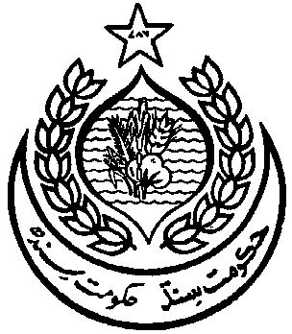

**DEH : BALEDAI**

**TALUKA : MEHAR**

**DSITRICT : DADU**